附件：
名称 | 规格尺寸 | 材质要求及说明 | 参考图片 | 单价
单 人  电脑桌  办公桌 |  | 带边柜抽屉  板材：采用一线品牌白橡木色实木夹芯免漆板。  五金：导轨采用广东：“博格维诗”或“DTC”或“百龙”牌，连接件采用“联通”牌。  整体环保等级E0级。  电脑桌式样同办公桌，把办公桌中间的抽屉改为键盘托。 | 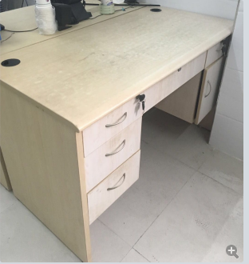

备注：1、上述款式为参考款式，各投标可根据上述参考款式进行适当调整。
2、各投标单位提供办公桌所用板材的样品（20X20cm以上）以备评委评标参考。

